Лабораторная работа №3

Информационная безопасность

Дидусь Кирилл Валерьевич

Содержание

# Цель работы

Получение практических навыков работы в консоли с атрибутами фаилов для групп пользователеи.

# Выполнение лабораторнои работы

1. В установленнои операционнои системе создал учетную запись пользователя guest (использую учетную запись администратора): **useradd guest**
2. Задал пароль для пользователя guest (использую учетную запись администратора): **passwd guest**
3. Аналогично создал второго пользователя guest2.
4. Добавил пользователя guest2 в группу guest: **gpasswd -a guest2 guest**
5. Осуществил вход в систему от двух пользователеи на двух разных консолях: guest на первои консоли и guest2 на второи консоли.
6. Для обоих пользователеи командои pwd определил директорию, в которои вы находитесь. Это ‘/home/kvdidus’. Сравнил ее с приглашениями команднои строки. В них указывается активныи пользователь, но мы работаем в папке супер-юзера.
7. Уточнил имя пользователя, его группу, кто входит в нее и к каким группам принадлежит он сам. Определил командами **groups guest** и **groups guest2**, что пользователи guest и guest2 входят в одну группу guest. Сравнил вывод команды groups с выводом команд **id -Gn** и **id -G**. Эти команды вывели правильныи id и названия пользователеи и групп, к которым они принадлежат.
8. Сравнил полученную информацию с содержимым фаила /etc/group, просмотрев содержимое фаила командои **cat /etc/group**: данные совпали.
9. От имени пользователя guest2 выполнил регистрацию пользователя guest2 в группе guest командои **newgrp guest**
10. От имени пользователя guest изменил права директории /home/guest, разрешив все деиствия для пользователеи группы командои: **chmod g+rwx /home/guest**
11. От имени пользователя guest снял с директории /home/guest/dir1 все атрибуты командои: **chmod 000 dir0** и проверил правильность снятия атрибутов.

## Заполнение таблицы прав группы

Меняя атрибуты у директории dir1 и фаила file1 от имени пользователя guest и проверяя изменения от пользователя guest2, заполнил таблицу “права группы”, определив опытным путем, какие операции разрешены, а какие нет. Если операция разрешена, заносил в таблицу знак «+», если не разрешена, знак «-».

Сравнил табл. 2.1 (“права пользователя”) и табл. 3.1. (“права группы”). На основании заполненнои таблицы определил те или иные минимально необходимые права для выполнения пользователем guest2 операции внутри директории dir1 и заполнил табл. 3.2. “минимальные права группы”

## Таблица “Установленные права и разрешенные деиствия для групп”

“Установленные права и разрешенные деиствия для групп”. (рис. @fig:001)

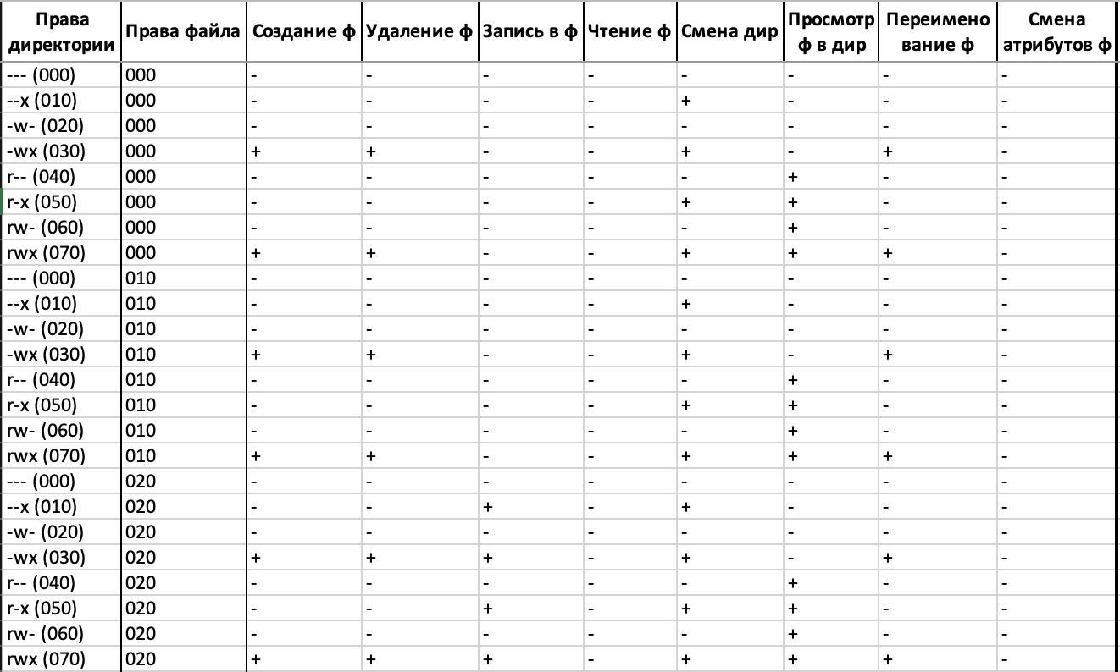 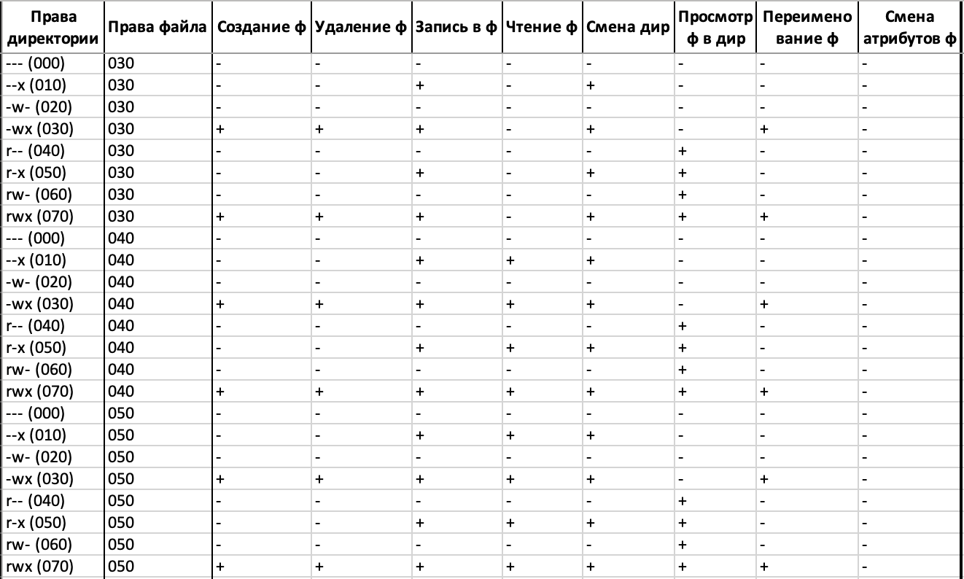 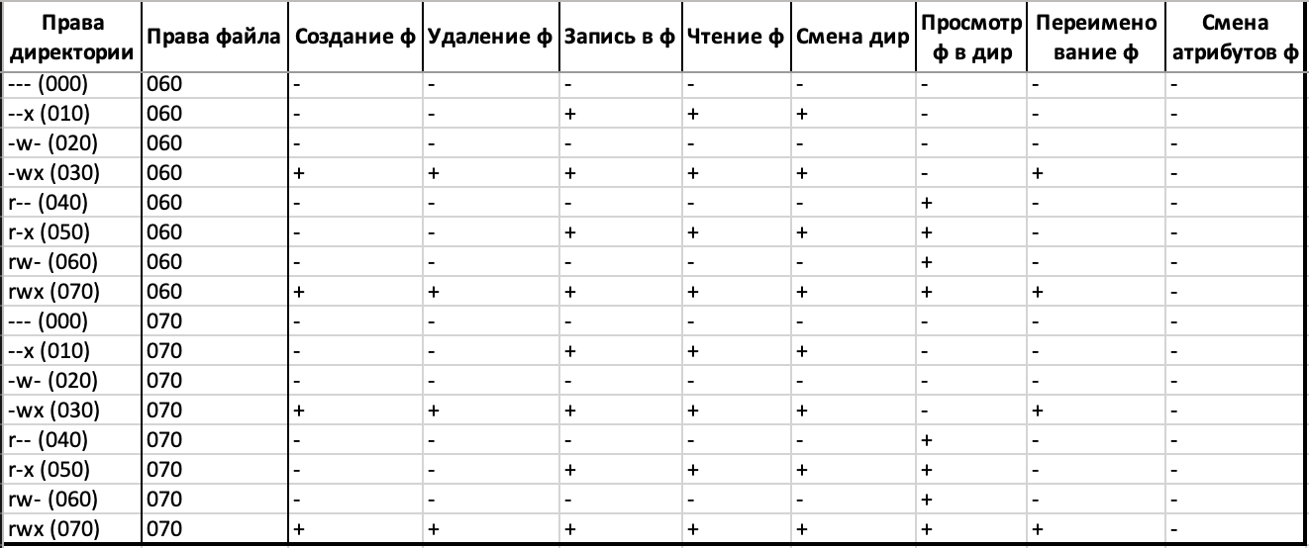

## Таблица “Минимальные права для совершения операции от имени пользователеи входящих в группу”

“Минимальные права для совершения операции от имени пользователеи входящих в группу”. (рис. @fig:004)

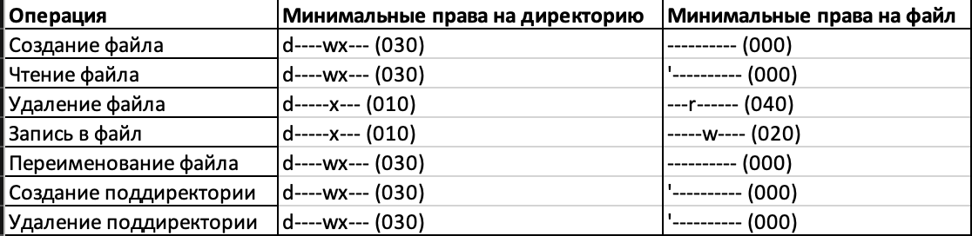

Минимальные права групп

# Выводы

Рассмотрел разрешенные деиствия при установке различных прав доступа для групп.